vim学习手册-10后序

【本"书"的发展】
本"书"诞生于实践。在学校初次接触Linux的时候，编辑器我选择使用Vim，因为Emacs虽然也强大但是不是默认就装到Linux的，其它编辑器又基本没有Vim强大。用vim的时候，脑袋里面总是希望知道这样那样的操作，例如撤销，保存等等等等，于是开始痛苦的查找、发贴询问、实践、学习、记录......；慢慢的知道的东西原来越多了，记录的东西也多了而且杂乱，于是萌生了整理的念头，也害怕以后会忘记；整理的过程中发现有些地方不太严密，所以就开始真正的学习，看man手册，看网上其他人的使用等等等等，于是，本"书"就诞生了^_^.
本来想弄一个完整且便于查阅的手册，可是，没想到总是发现vi越来越多的功能，导致这里的内容总是不断增加，毕竟精力和时间也是有限的，想要达到“完整”且易读的目的，似乎不太可能，vim的功能太多了。后来竟发现，自己的总结似乎是徒劳的，因为vi已经为用户准备了通俗易懂的用户手册，直接使用":help"命令，进入用户手册里进行学习和阅读，学到的东西会更完整，而且vim用户手册的翻译版也有。
整理过程中最大的收获有两个:一是学会了一些vi的功能；另一个就是深刻体会到，只要你会一些英语，并且坚持经常看英文的资料，一定会有所收获。
这个手册现阶段就整理到这，本来的目的就是希望尽量简洁,让新学的同学尽快掌握vim以及自己方便的查阅，如果想要学习更多功能还不如直接看":help"。我对vi的了解大致如此，还有许多其它功能例如vim脚本等等都不会，目前学习状态中，也许以后发现更好的东西，我再更新这里。

最后，给出一些我使用过程中vim的一些附图，这样直观一些。

附图：
1,最基本的vi编辑。
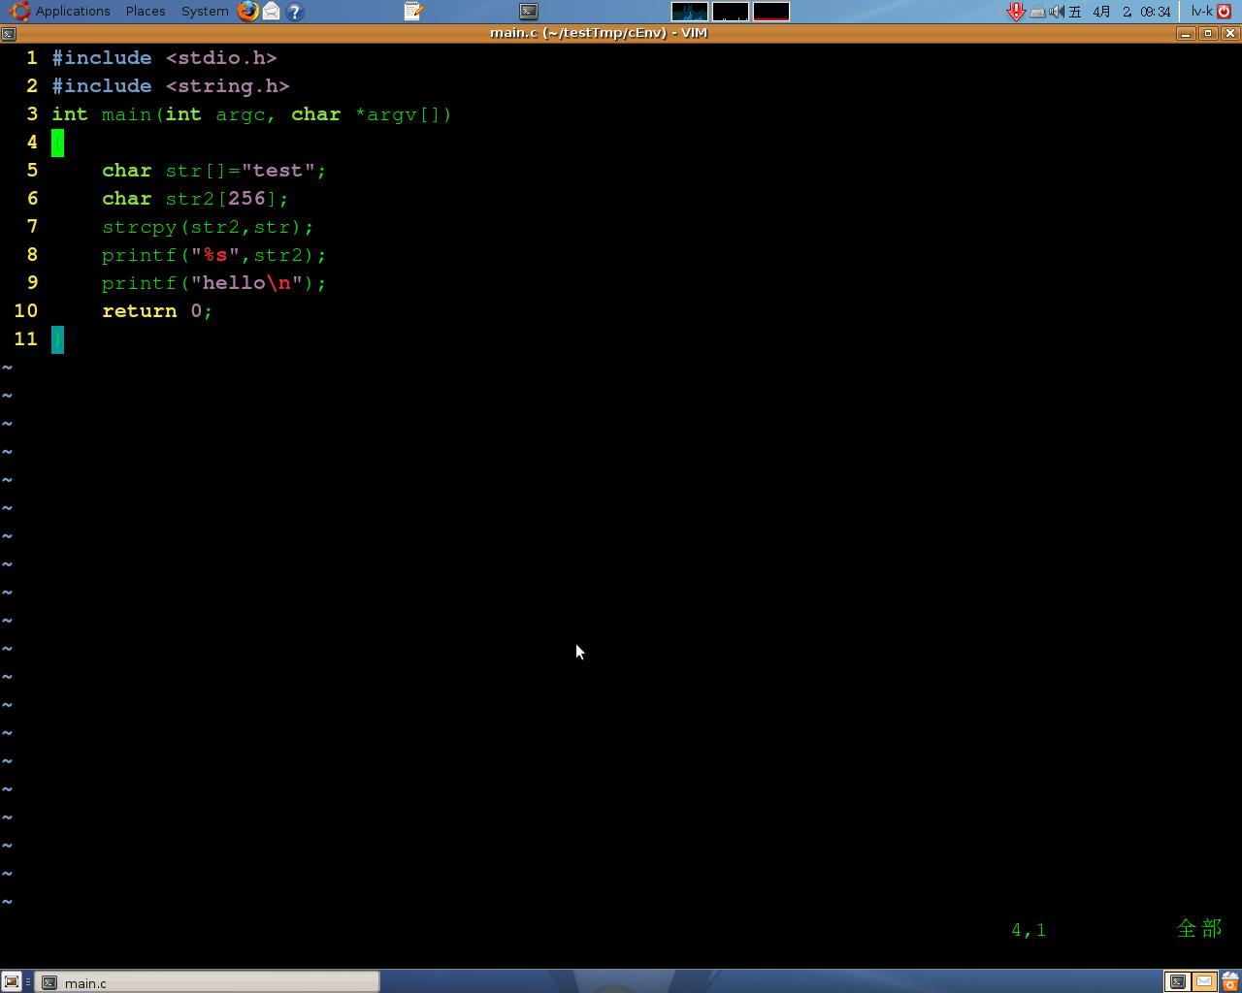
2,编辑的时候水平分割窗口载入多个文件
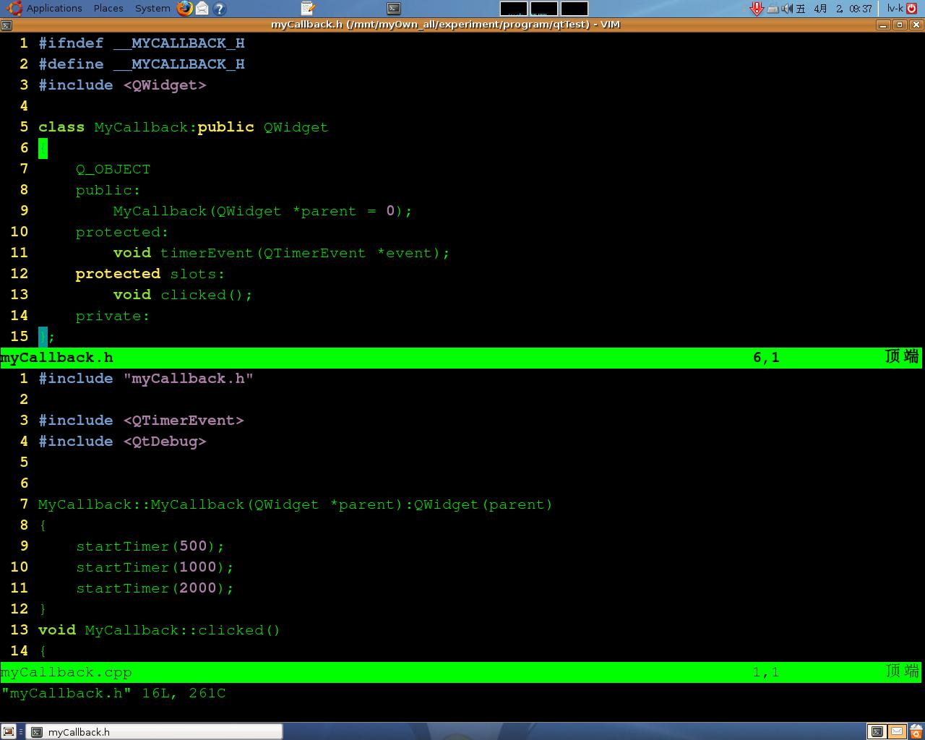
3,编辑的时候垂直分割窗口载入多个文件
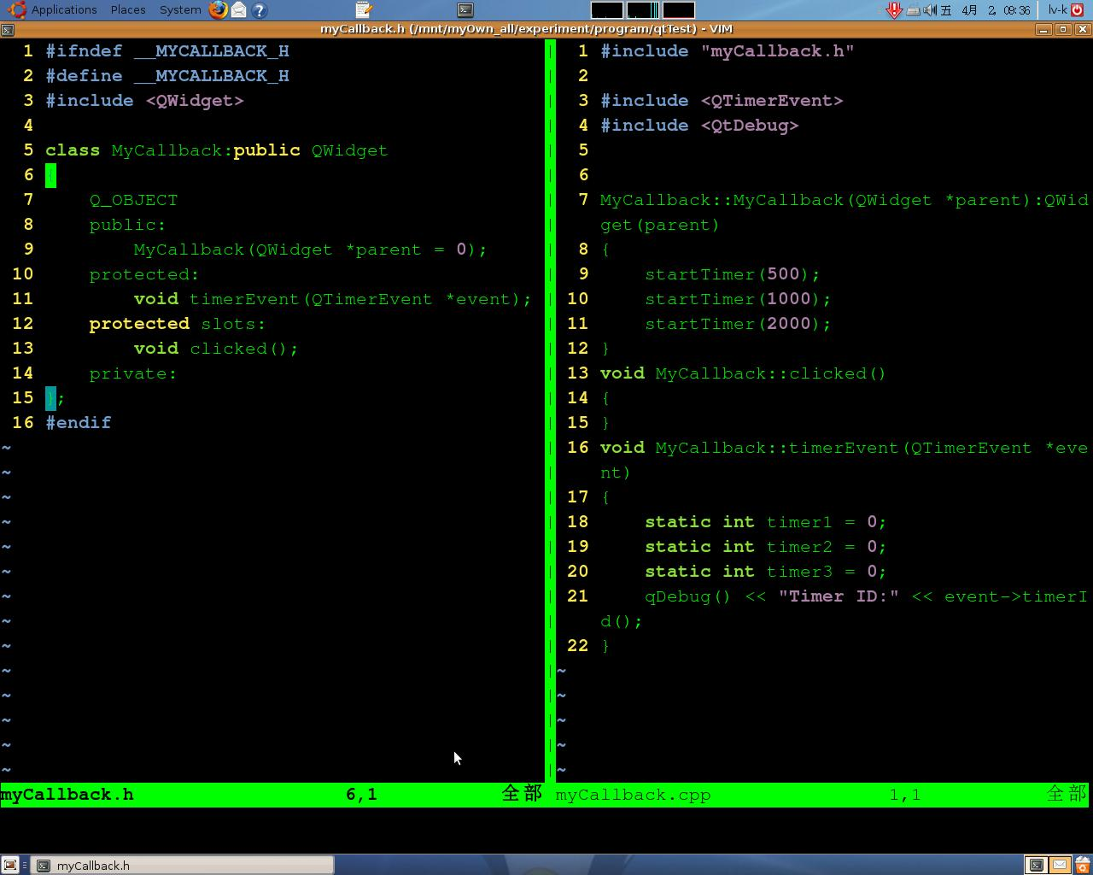
4,把vi当作文件浏览器察看目录
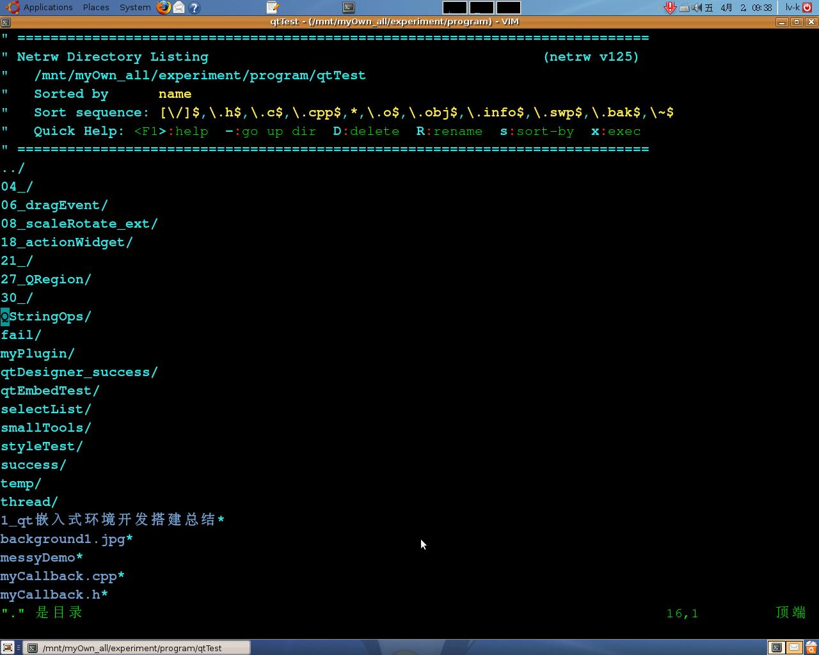
5,使用":Ve"命令察看当前文件的目录
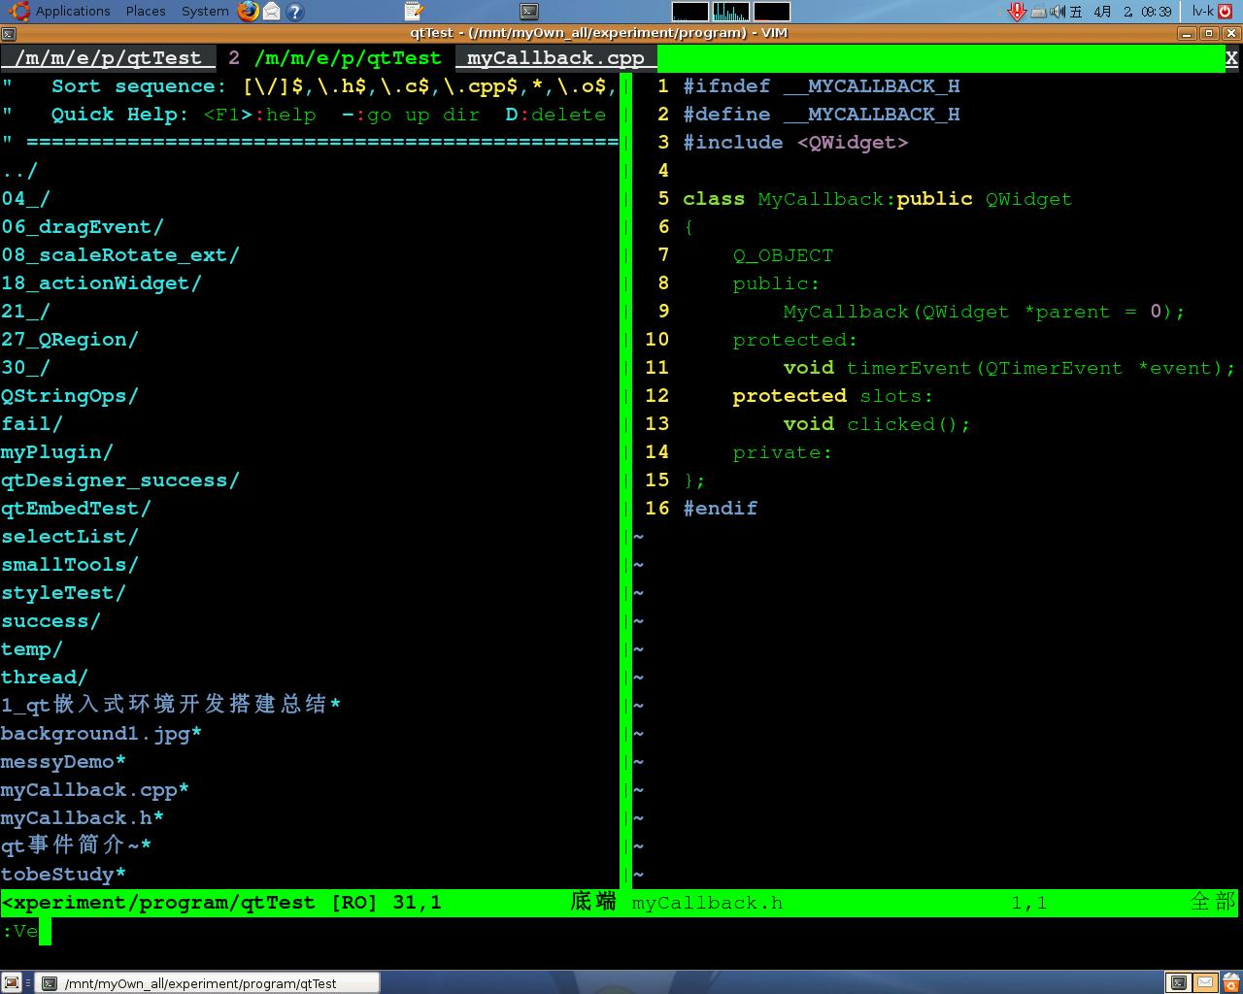
6,vi中编辑多个文件，使用标签页显示每个文件
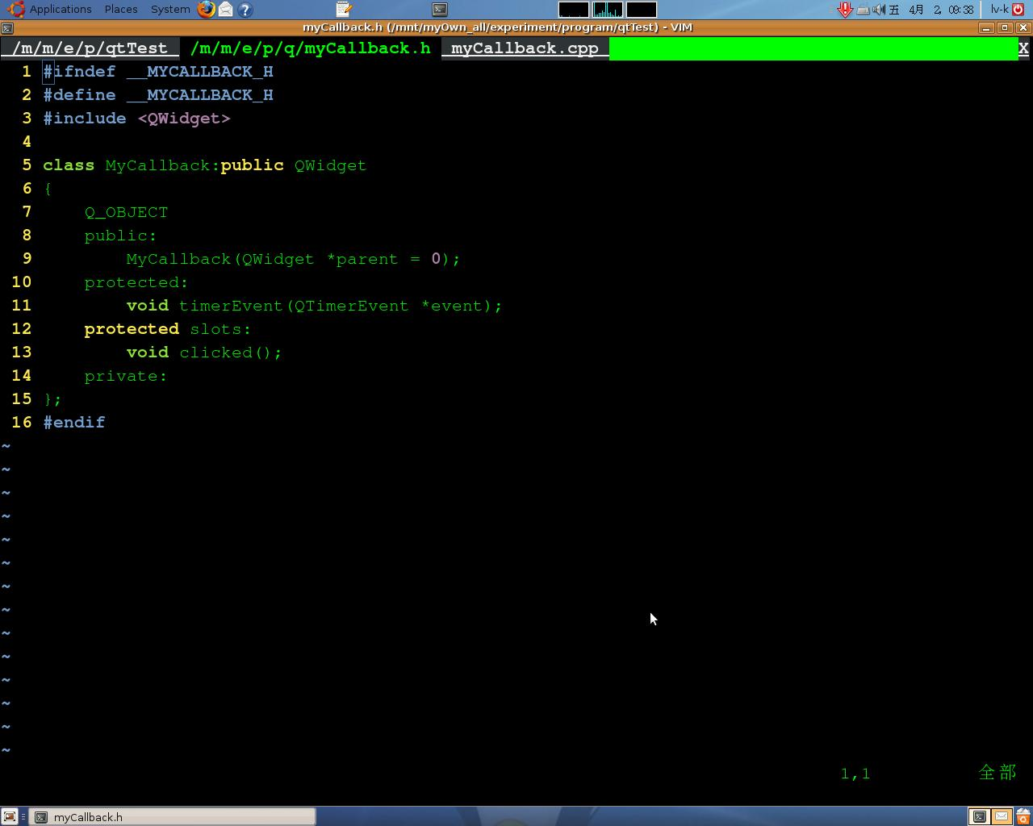
7,编程时候使用taglist来查看源代码
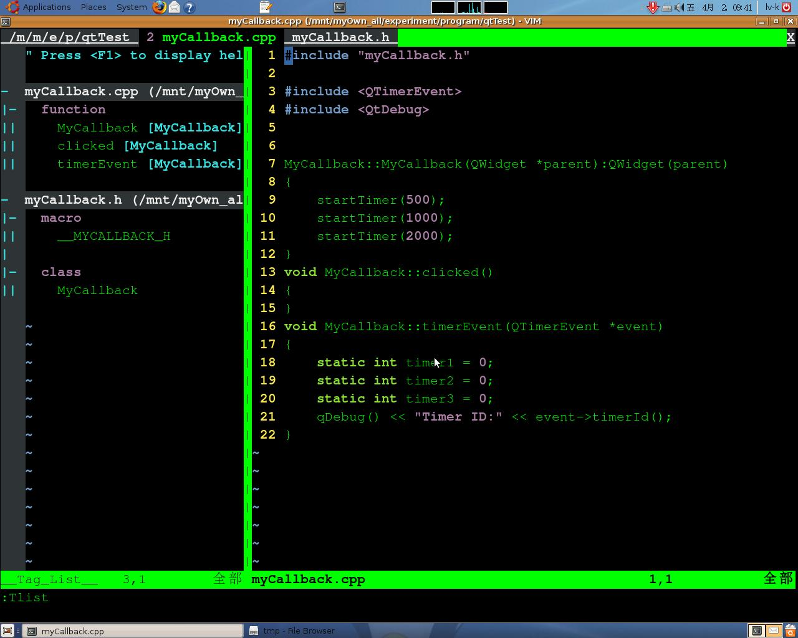
8,使用折叠的方式了结源代码中所有的函数
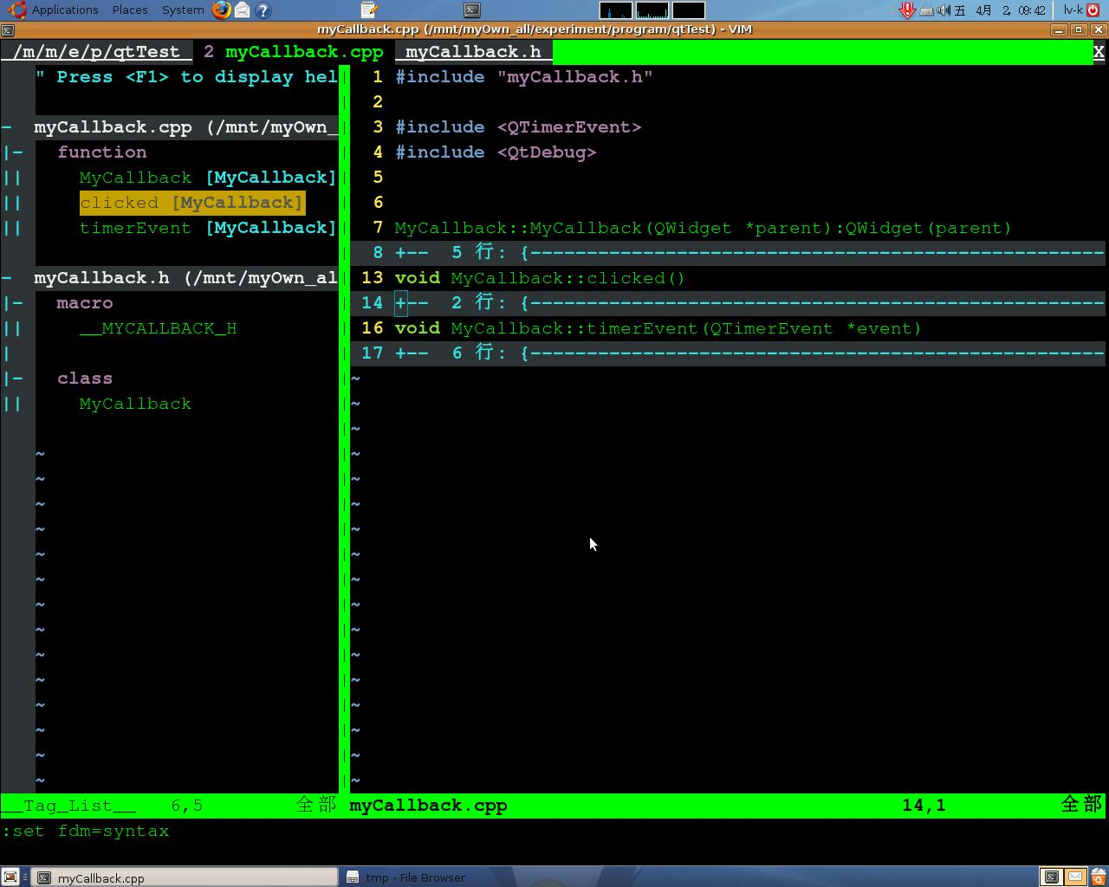
9,自动补全功能
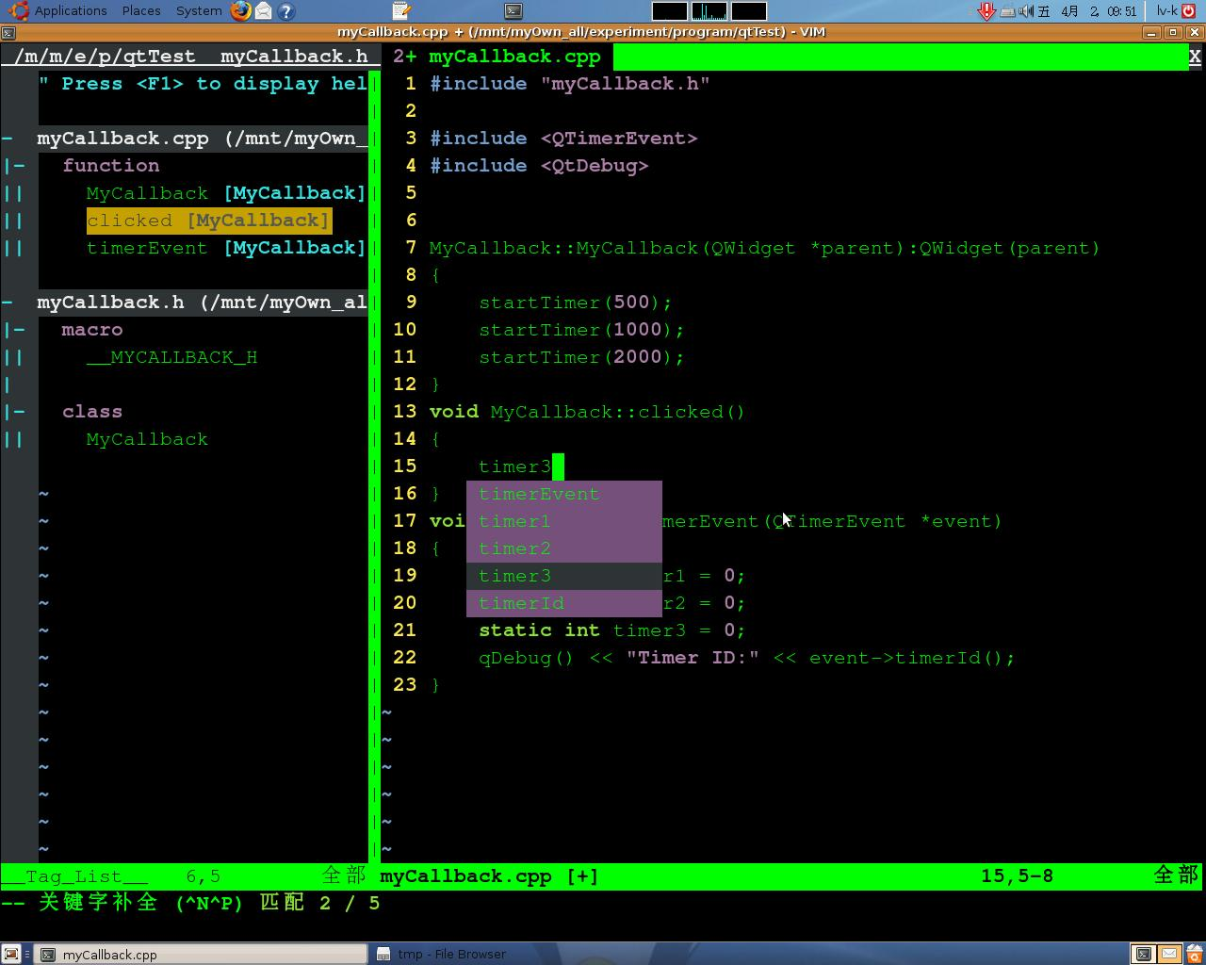
10,使用quickfix窗口，编译程序自动定位编译错误
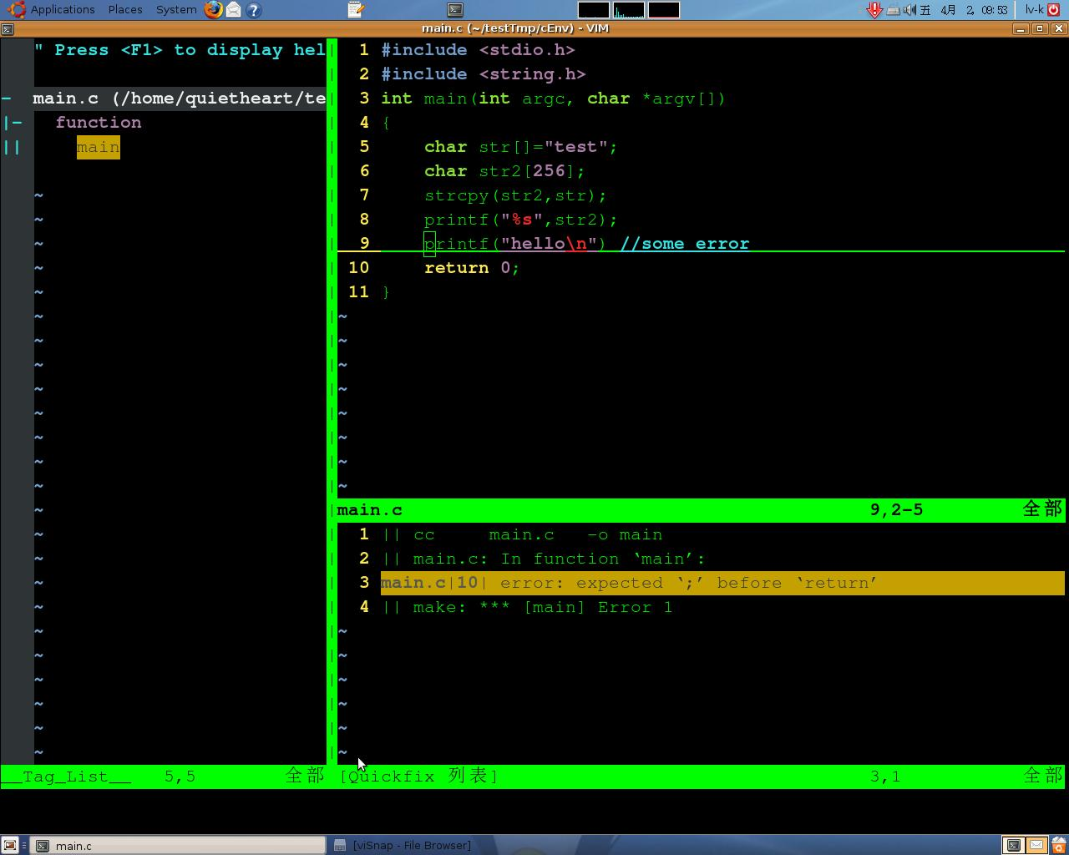
11,使用vimdiff来比较文件的不同之处
